Hbase搭建
1.选择要添加的Hbase服务，点击继续
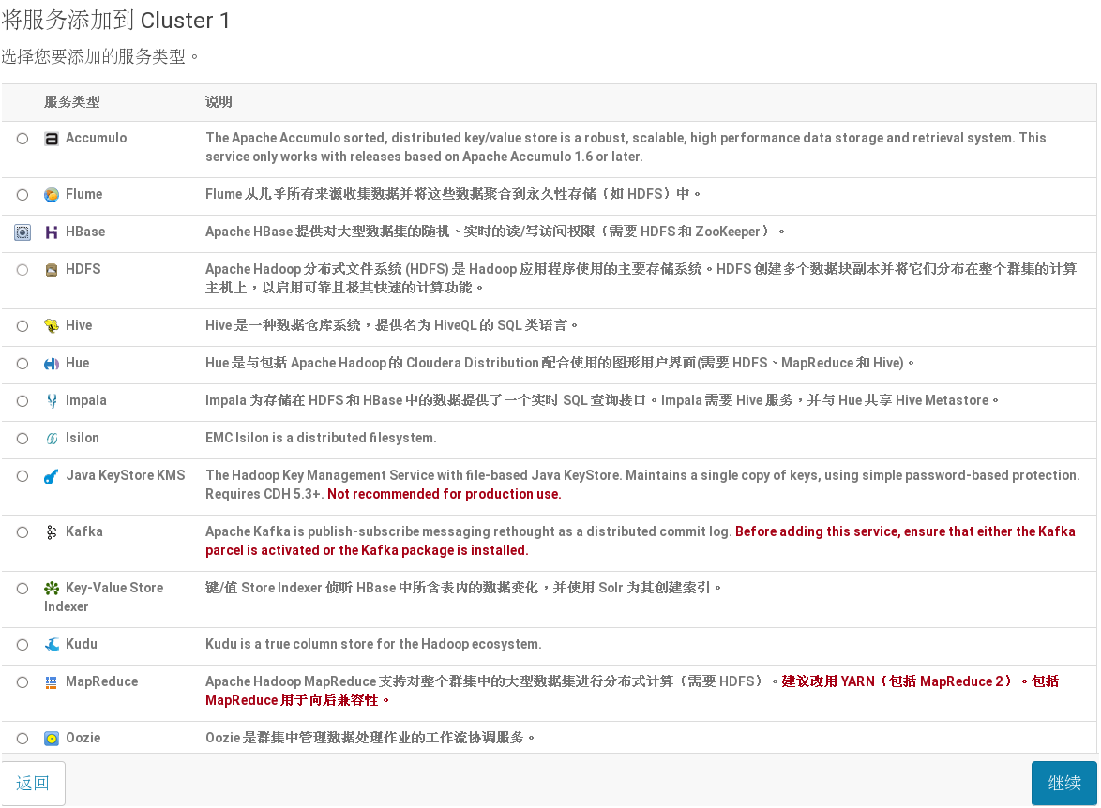

2.选择安装Hbase的主机，点击继续


3.选择Hbase的服务目录，点击继续
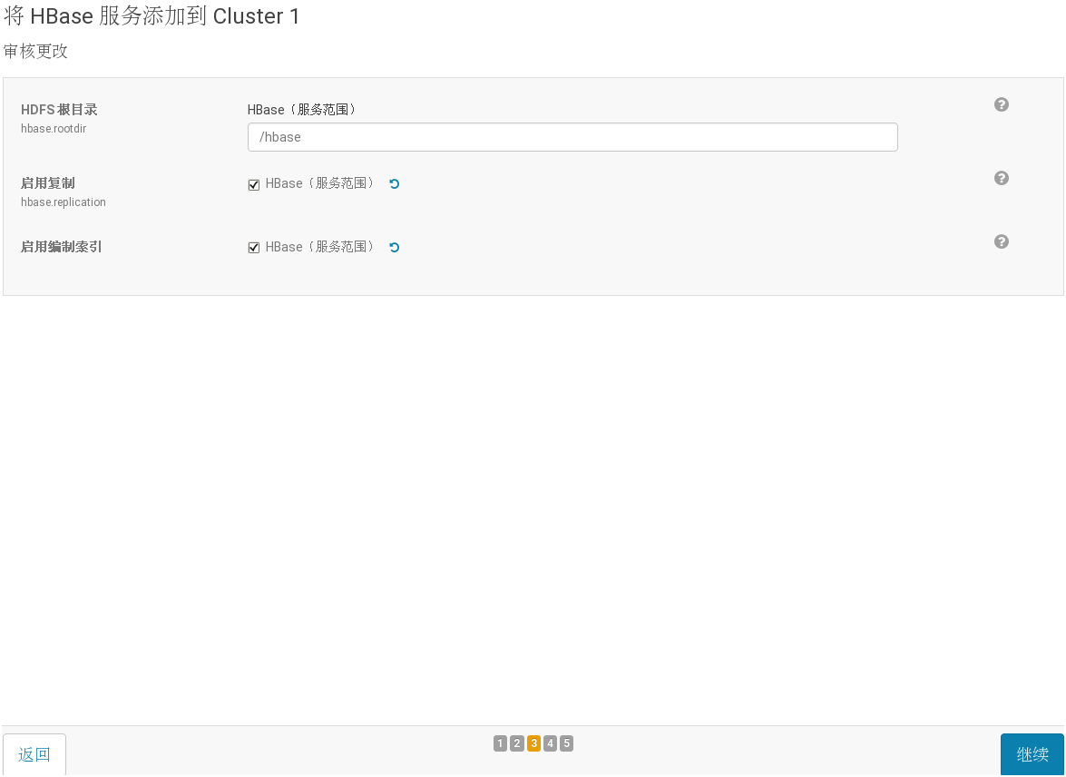

4.安装Hbase，点击继续
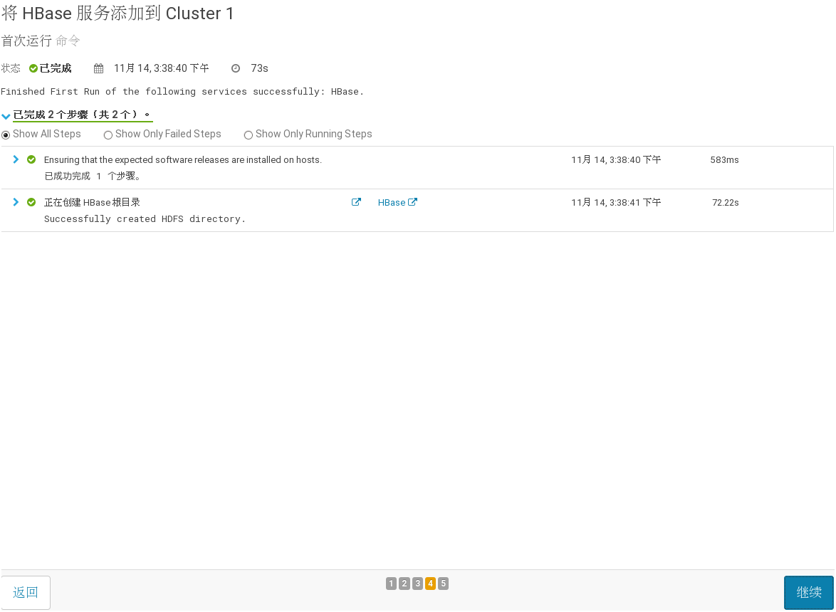

5.Hbase服务安装完成


